ORGANIZAČNÍ POKYNY
K NOCI S ANDERSENEM

Začátek: v pátek 6. května v 18:00
Konec: v sobotu 7. května v 9:00
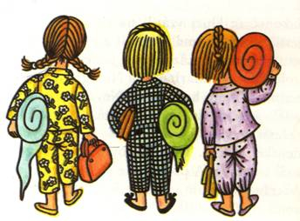
Co si má vzít dítě s sebou?
- spací pytel/ deka
- karimatka či lehátko
- kartáček + pasta
- pyžamo
- papuče/přezůvky
- vlastní láhev s pitím
- baterku (menší do ruky, příp. čelovku)
- teplejší oblečení na večer (v plánu bude i vyrazit ven)
- případně polštářek a plyšák

Páteční večeři a sobotní snídani pro děti zajistíme my v knihovně. Nějakým proviantům z domu se ale bránit nebudeme, obzvlášť pokud víte, že máte doma opravdové hladovce, co potřebují i třetí večeři
Pokud dítě užívá pravidelně nějaké léky, odevzdejte je prosím při příchodu knihovnici. A poznačte užívání léků v přihlášce v kolonce Jiné důležité sdělení...
Upozorněte nás také na jiná zdravotní či jídelní omezení!!!!!

